**一、Sprint介绍**

        完成了员工数据库的建立。

任务进度：

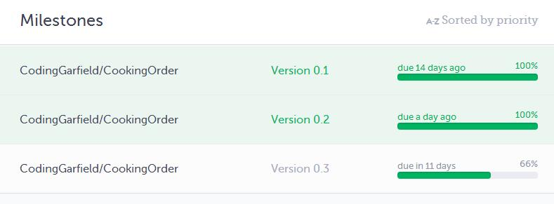

**二、Sprint周期**

**看板：**

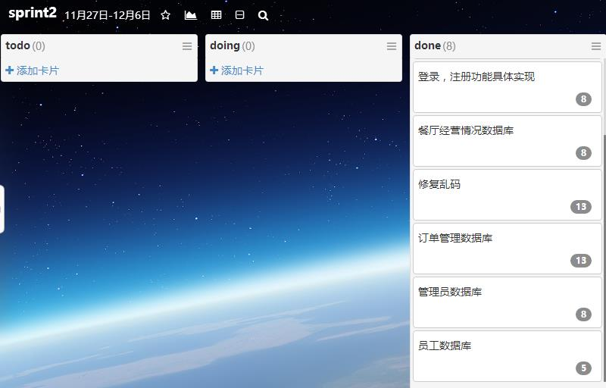

**燃尽图：**

